О правилах дорожного движения
(Час общения)
Цели: повторить и закрепить знания учащихся по ПДД; отработать умение выбирать верный маршрут по улицам села ; повторить дорожные знаки; воспитывать внимание, навыки осознанного использования знания ПДД в повседневной жизни.
Оборудование: презентация.
Ход занятия
Класс украшен плакатами по правилам дорожного движения, дорожным знаками и рисунками детей.
1. Вступительная часть.
Ведущий. Ребята, мы живем в красивом селе с зелеными широкими улицами и переулками. По ним движется много легковых и грузовых машин. И никто никому не мешает. Это потому, что есть четкие и строгие правила для водителей машин и пешеходов. Перейти с одной стороны улицы на другую не просто.
Дети, к нам прибыл гость из сказочного Цветочного города, сейчас он появится. (Входит Незнайка). Вы узнаете, дети, нашего гостя? Кто это?
Дети. Незнайка!
Ведущий. Но Незнайка чем-то смущен, огорчен. Скажи, Незнайка, что с тобой случилось?
Незнайка. Попав в большой и шумный город,
Я растерялся, я пропал.
Не зная знаков светофора,
Чуть под машину не попал!
Кругом машины и трамваи,
То вдруг автобус на пути.
Признаться честно, я не знаю,
Где мне дорогу перейти.
Ребята, вы мне помогите
И, если можно, расскажите,
Дорогу как переходить,
Чтоб под трамвай не угодить!
Ведущий. Наши дети уже знакомы с самыми главными правилами дорожного движения. Они тебе, Незнайка, покажут, как надо вести себя на улицах большого города.
2. Выступление учеников.
Выходят дети, в руках держат дорожные знаки.
Дети (поочерёдно).
1. С площадей и перекрестков
С высоты глядит в упор
С виду грозный и серьезный
Очень важный светофор.
Он и вежливый, и строгий,
Он известен на весь мир.
Он на улице широкой
Самый главный командир.
2. Если свет зажегся красный,
Значит, двигаться опасно,
Свет зеленый говорит:
Пешеходам путь открыт!
Желтый свет – предупрежденье:
Жди сигнала для движенья.
Нужно слушаться без спора
Указаний светофора.
Нужно правила движенья
Выполнять без возраженья.
3. Пешеход! Пешеход!
Помни ты про переход!
Подземный, наземный,
Похожий на зебру.
Знай, что только переход
От машин тебя спасет.
4. И проспекты, и бульвары –
Всюду улицы шумны,
Проходи по тротуару
Только с правой стороны!
Тут шалить, мешать народу
За-пре-ща-ет-ся!
Быть примерным пешеходом
Раз-ре-ша-ет-ся...
5. Чтоб приучить
Пешехода к порядку,
Разлиновали асфальт,
Как тетрадку.
Через дорогу полоски идут
И за собой пешехода ведут.
6. Если едешь ты в трамвае
И вокруг тебя народ,
Не толкаясь, не зевая
Проходи скорей вперед.
Ехать «зайцем», как известно,
За-пре-ща-ет-ся!
Уступить старушке месть
Раз-ре-ша-ет-ся...
7. Обходить трамвай не глядя
Не позволит постовой.
Кто трамвай обходит сзади,
Тот рискует головой.
Если ты гуляешь просто,
Все равно вперед гляди,
Через шумный перекресток
Осторожно проходи!

8. Правил дорожных на свете немало.
Все бы их выучить нам не мешало.
Но основное из правил движенья
Знать как таблицу должны умноженья!
На мостовой – не играть, не кататься,
Если ты хочешь здоровым остаться!

9. Город, в котором с тобой мы живем,
Можно по праву сравнить с букварем.
Вот она, азбука, – над мостовой.
Знаки развешаны над головой.
Азбукой улиц, проспектов, дорог
Город дает нам все время урок.
Азбуку города помни всегда,
Чтоб не случилась с тобою беда!
Ведущий. Молодцы!
Незнайка. Спасибо, ребята!
Буду слушаться без спора
Я сигнала светофора.
Буду к правилам движенья
Относиться с уваженьем!
3. Основная часть.
Ведущий. Ребята, закон улиц и дорог строгий. Он не прощает, если пешеход идет по улице как ему вздумается, не соблюдает правил. Но этот закон и очень добрый: он охраняет людей от страшного несчастья, бережет их жизни. Поэтому только постоянное соблюдение правил дорожного движения позволяет всем нам уверенно переходить улицы.
Задание
«Дорисуй дорожный знак»
ИГРА: «Это я, это я, это все мои друзья...»
Ведущий. Я буду задавать вопросы, а вы там, где нужно, должны будете отвечать: «Это я, это я, это все мои друзья!» или молчать.
– Кто из вас в вагоне тесном
Уступил старушке место?
– Кто, пусть честно говорит,
На трамвае не висит?
– Кто летит вперед так скоро,
Что не видит светофора? (Дети молчат.)
– Кто из вас идет вперед
Только там, где переход?
– Кто из вас, идя домой,
Держит путь по мостовой? (Дети молчат.)
– Знает кто, что красный свет –
Это значит – хода нет?
– Кто ГАИ помогает,
За порядком наблюдает?
.
Задание «Собери разрезные машинки»

Задание «Мы идем в школу»
Рисунок-схема «Путь ученика в школу в городе», надо показать на ней правильный маршрут.

О б р а з е ц р и с у н к а - с х е м ы

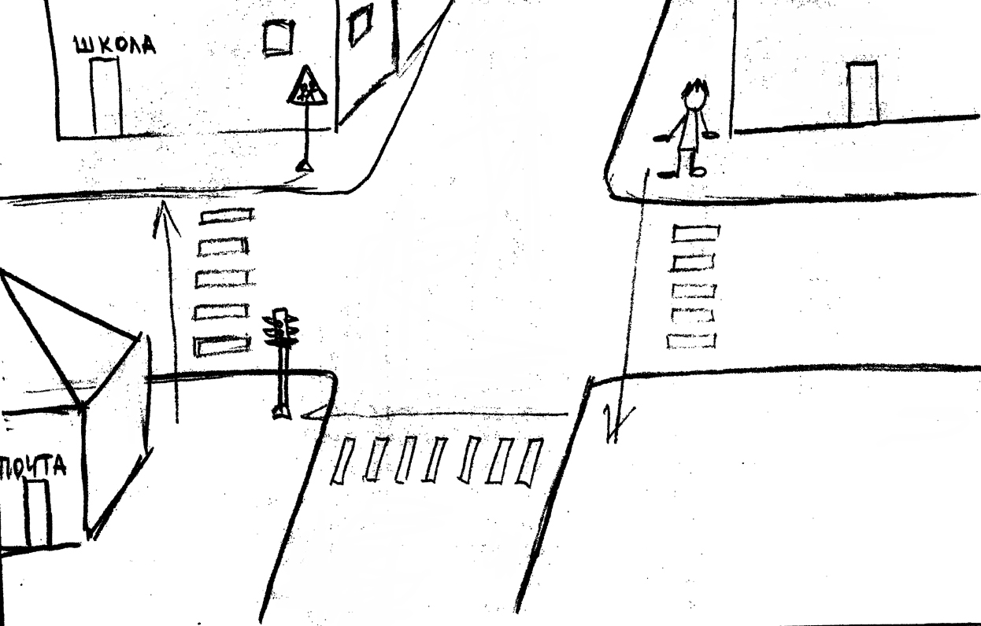

4. Заключительная часть.
Ведущий. Сегодня вы повторили Правила дорожного движения и узнали много нового и интересного. ПДД очень важны. Знать их должен каждый взрослый и каждый ребенок. Не нарушайте их, тогда у нас не будет несчастных случаев на дорогах, и вы вырастете крепкими и здоровыми

